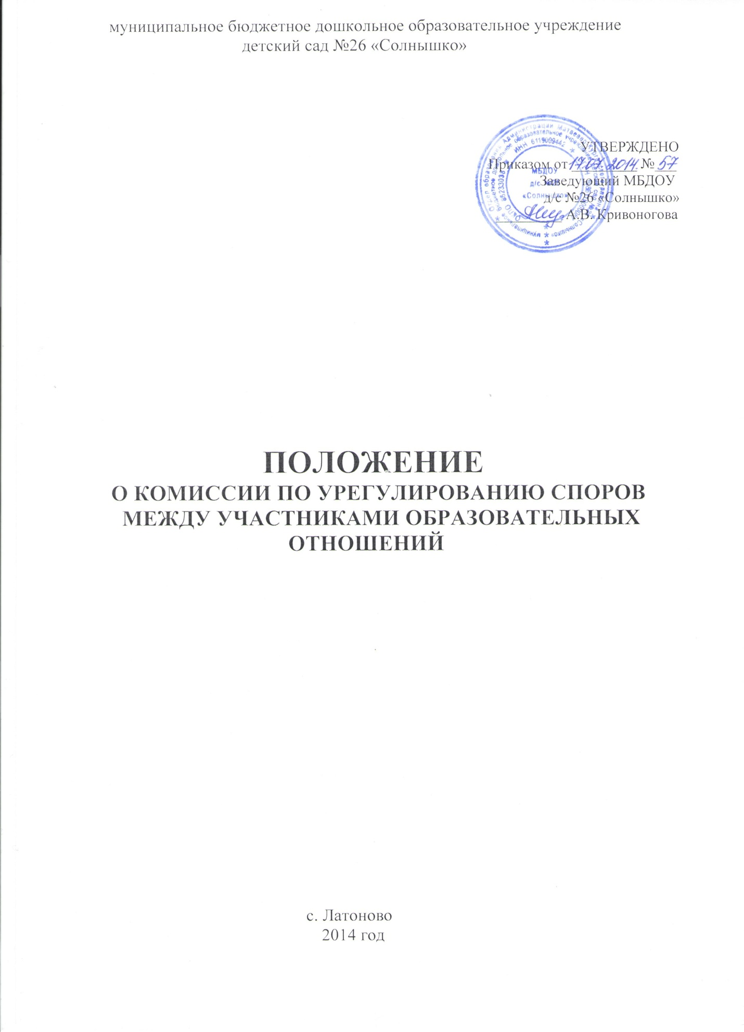

1.Общие положения

- Комиссия создаётся в соответствии со статьёй 45 федерального закона от 29.12.2012г. №273_ФЗ «Об образовании в Российской Федерации» в целях урегулирования разногласий между участниками образовательных отношений по вопросам реализации права на образование, в том числе в случаях возникновения конфликта интересов педагогического работника, вопросам применения локальных нормативных актов МБДОУ д/с №26 «Солнышко». Она является первичным органом по рассмотрению конфликтных ситуаций.

- В своей деятельности комиссия по урегулированию споров между участниками образовательных отношений руководствуется ФЗ-273 Законом РФ «Об образовании» от 29.12.2012г., Приказом Министерства образования и науки РФ от 30.08.2013г. №1014 «Об утверждении Порядка организации и осуществления образовательной деятельности по основным программам – образовательным программам дошкольного образования», Трудовым Кодексом РФ, Уставом МБДОУ д/с №26 «Солнышко», Правилами внутреннего распорядка воспитанников и другими нормативными актами.

- В своей работе комиссия по урегулированию споров между участниками образовательных отношений должна обеспечивать соблюдение прав личности.

  - Порядок избрания комиссии

- Комиссия по урегулированию споров между участниками образовательных отношений состоит из равного числа родителей (законных представителей) воспитанников (3 чел.) и работников организации (3 чел.)

- Избранными в состав комиссии по урегулированию споров между участниками образовательных отношений от работников организации считаются кандидатуры, получившие большинство голосов на общем собрании трудового коллектива.

- Избранными в состав комиссии по урегулированию споров между участниками образовательных отношений от родительской общественности
считаются | кандидаты, | получившие | большинство | голосов | на
общемродительскомсобрании.

2.4.Утверждение членов комиссии и назначение ее председателя оформляются приказом заведующего по МБДОУ д/с №26 «Солнышко».
Комиссия по урегулированию споров между участниками образовательных отношений из своего состава избирает председателя, заместителя и секретаря.

2.5.Срок полномочий комиссии по урегулированию споров между участниками образовательных отношений составляет 1 год.

2.6 Досрочное прекращение полномочий члена Комиссии осуществляется на основании личного заявления члена Комиссии об исключении из его состава или по требованию не менее 2/3 членов Комиссии, выраженному в письменной форме.

2.7. В случае досрочного прекращения полномочий члена комиссии в её состав избирается новый представитель от соответствующей категории участников образовательного процесса.

3. Деятельность комиссии

3.1. Комиссия по урегулированию споров между участниками образовательных отношений собирается в случае возникновения конфликтной ситуации в детском саду, если стороны самостоятельно не урегулировали разногласия.

3.2. Заявитель может обратиться в комиссию по урегулированию споров между участниками образовательных отношений в десятидневный срок со дня возникновения конфликтной ситуации и нарушения его прав.

3.3 Комиссия по урегулированию споров между участниками образовательных отношений в соответствии с полученным заявлением, заслушав мнения обеих сторон, принимает решение об урегулировании конфликтной ситуации.

- Конфликтная ситуация рассматривается в присутствии заявителя и ответчика. Комиссия имеет право вызывать на заседания свидетелей конфликта, приглашать специалистов (психолога), если они не являются членами комиссии.

- Работа комиссии по урегулированию споров между участниками образовательных отношений оформляется протоколами, которые подписываются председателем комиссии и секретарем.

3.6.Решения комиссии по урегулированию споров между участниками образовательных отношений принимаются простым большинством при наличии не менее 2/ 3 состава.

3.7. Рассмотрение заявления должно быть проведено в десятидневный срок со дня подачи заявления.

3.8 По требованию заявителя решение комиссии по урегулированию споров между участниками образовательных отношений может быть выдано ему в письменном виде.

3.9. Решение комиссии по урегулированию споров между участниками образовательных отношений является обязательным для всех участников образовательных отношений в детском саду, и подлежит исполнению в сроки, предусмотренные указанным решением.

3.10 Решение комиссии по урегулированию споров между участниками образовательных отношений может быть обжаловано в установленном законодательством РФ порядке.

  - Права и обязанности членов комиссии

- Члены комиссии по урегулированию споров между участниками образовательных отношений имеют право на получение необходимых консультаций различных специалистов и учреждений по вопросам, относящихся к компетенции комиссии по урегулированию споров между участниками образовательных отношений.

- Члены комиссии по урегулированию споров между участниками образовательных отношений обязаны присутствовать на заседании, принимать решение по заявленному вопросу открытым голосованием, давать заявителю ответ в письменном и устном виде.

- Принимать к рассмотрению заявления любого участника образовательного процесса при несогласии с решением или действием администрации, воспитателя, родителя (законного представителя);

- Комиссия отказывает в удовлетворении жалобы на нарушение прав заявителя, если посчитает жалобу необоснованной, не выявит факты указанных нарушений, не установит причинно-следственную связь между поведением лица, действия которого обжалуются, и нарушением прав лица, подавшего жалобу.

- Рекомендовать приостанавливать или отменять ранее принятое решение на основании проведенного изучения при согласии конфликтующих сторон.

4.6. Рекомендовать изменения в локальных актах образовательного учреждения с целью демократизации основ управления образовательным учреждением или расширения прав участников образовательного процесса.

  - Делопроизводство комиссии

5.1. Заседания комиссии по урегулированию споров между участниками образовательных отношений оформляются протоколом, который хранится в детском саду в течение пяти лет.

